Не каждый водоем пригоден для купания. Водоемы, загрязненные органическими отходами, с водными растениями, создают благоприятные условия для развития пресноводных моллюсков – улиток. Улитки привлекают водоплавающих птиц: уток, гусей, чаек, лебедей. Птицы являются источником церкариального дерматита (шистосоматидного дерматита), или «зуда купальщика».
Церкариальный дерматит – токсико-аллергическое заболевание, возникающее вследствие внедрения в кожные покровы человека личинок (церкарий), относящихся к шистосоматидным гельминтам птиц.
Как происходит заражение?
Возбудителями заболевания являются личинки гельминтов. Взрослые особи этих гельминтов паразитируют в кишечнике и печени водоплавающих птиц. Их яйца вместе с пометом птиц попадают в воду, после яиц выходят личинки и внедряются в пресноводных моллюсков, чтобы продолжить там свое развитие. Через 5-6 недель церкарии покидают тело моллюска и оседают на подводных растениях. Они очень подвижны и стараются как можно быстрее найти себе новое «убежище». Внедряясь через кожу в организм водоплавающих птиц, личинки превращаются в гельминтов, и весь цикл повторяется снова. Личинки способны активно проникать и в кожу человека, вызывая церкариальный дерматит.

Опасность заражения человека сохраняется в течение всего лета, а в теплых водоемах и дольше. Обитают церкарии в поверхностных слоях воды на глубине 30-60 см.
Что происходит с зараженным человеком?
Практически сразу, еще в воде, появляется покалывание и зуд в местах внедрения личинок. При массивном заражении впервые полчаса кожа краснеет и опухает, а через несколько часов места укусов покрываются плотными розовыми узелками с гладкой поверхностью, которые достигают размеров горошины. На поверхности узлов или узелков образуются прозрачные пузыри. Границы пораженных участков четко соответствуют уровню погружения в воду, но никогда не поражаются ладони и подошвы, поскольку там толстая и грубая кожа. Сыпь сопровождаются жжением, болью и сильным зудом. Могут наблюдаться повышение температуры тела, сухой кашель, головокружение, бессонница. Болезненные проявления заканчиваются к 10-18 дню, а легкий зуд и пигментация остаются еще 2-3 недели.
Помните!
- не стоит чесать кожу, особенно впервые 5-7 дней, когда нарастают болезненные проявления церкариоза;
- нельзя сдирать волдыри, которые подсохли (поскольку на коже могут остаться характерные царапины);
- нельзя заниматься самолечением, а необходимо обратиться в лечебно-профилактическое учреждение по месту жительства за оказанием медицинской помощи.

Меры профилактики
- не прикармливайте диких водоплавающих птиц в местах, предназначенных для купания;
- купайтесь только на специально оборудованных пляжах, подальше от скопления речных моллюсков и мест гнездования водоплавающих птиц;
- по возможности выбирайте для купания водоемы глубиной более одного метра и не проводите много времени на мелководье;
- старайтесь находиться в воде не более 10 минут;
- не пренебрегайте питательными кремами и маслами или репеллентами на вазелиновой основе – их применение может защитить вашу кожу от проникновения личинок;
- выйдя из водоема, ополоснитесь водопроводной водой или хотя бы насухо оботритесь полотенцем.
Подготовила помощник врача-эпидемиолога Потапович В.А.
Тираж 200 экз.

ГУ «Зельвенский районный центр гигиены и эпидемиологии»
ЦЕРКАРИАЛЬНЫЙ ДЕРМАТИТ
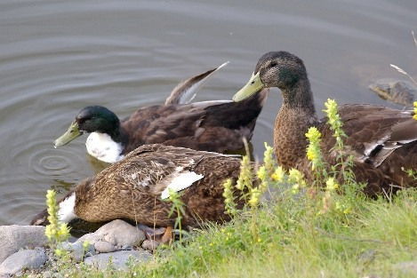

2012

